Лабораторна робота 2
(Грищенко Юрій К-19)

№1
Для транзистора BC846A (pnp) визначили гранично допустимі значення струму та напруги колектора: I_{Kmax}= 0,1 A; U_{Kmax}= 65 В.
Обираємо I_{K0} = 50 мА U_{K0} = 40 В.

№2
Збираємо схему для побудов характеристик:
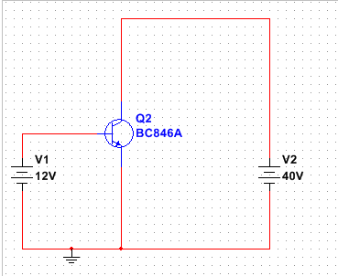

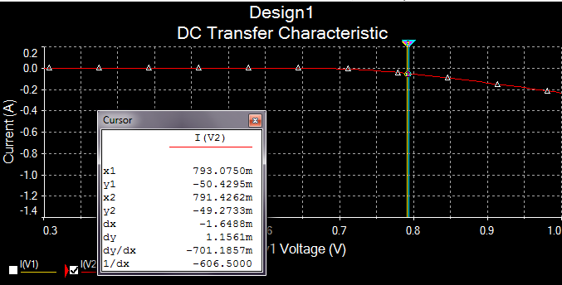
При I _{K0} = 50 мА маємо U_{Б0} = 0.79 В, S = 0.7 A/В.
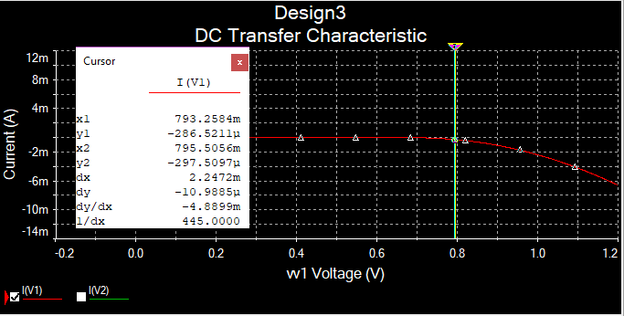
При U_{Б0} = 0.79 В маємо І_{Б0} = 290 мкА, R_{вх}= 1 / 0.005 A/В = 200 Ом.
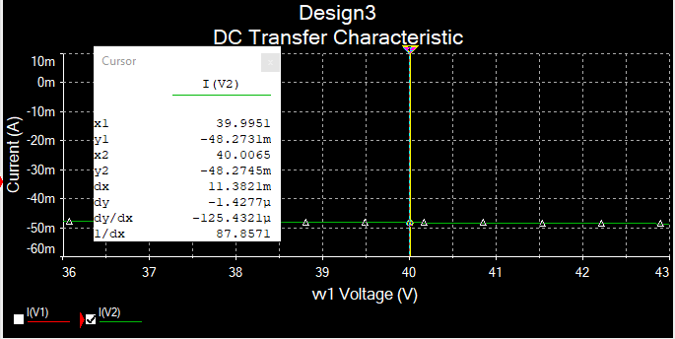
Виставивши напругу на базі U_{Б0} = 0.79 В, вимірюємо вихідний опір транзистора по вихідній характеристиці при напрузі на колекторі U_{K0} = 40 B. R_{i} = 1 / 0.000125 A/В = 8000 Ом. (обернене до dy/dx).

№3
k_{гр} = S * R = 0.7 А/В * 8000 Ом = 5600.
Беремо k = 1000.

№4

Нехай U_{бм}=0.01 В, ν = 5 кГц.

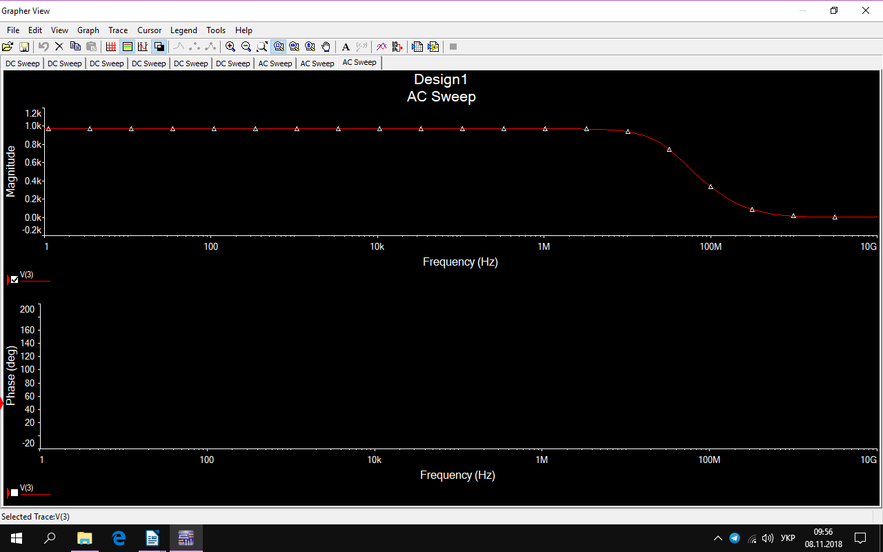
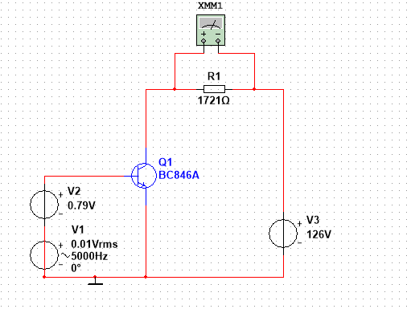
№5
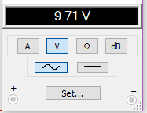

№6
Нехай R_{б} = 500 Ом.

Нехай f_{н} = 100 Гц

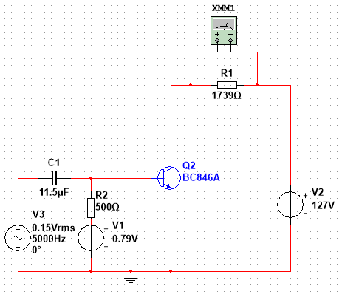
АЧХ підсилювача:
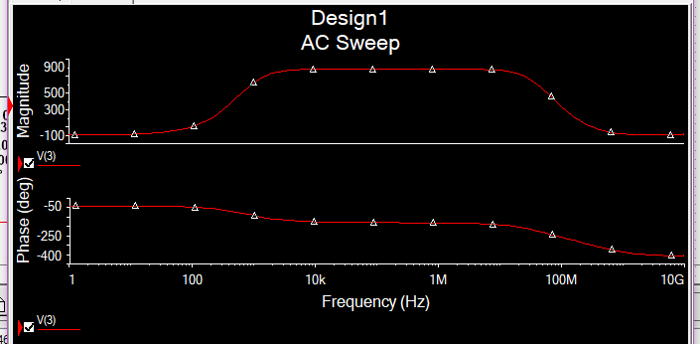

№7 (неповне)
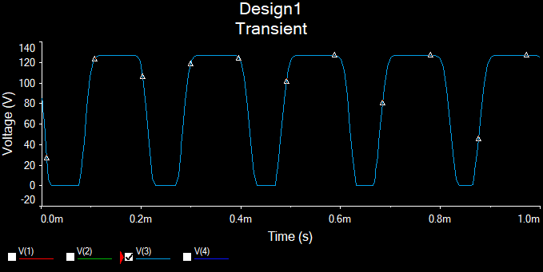
При надто великій напрузі вхідного сигналу (0.15 В) транзистор переходить у нелінійний режим:

Висновки
Ми дослідили підсилювачі сигналів на біполярних транзисторах, проаналізувавши характеристики конкретного транзистора і побудувавши на його основі підсилювач.

